Intencje Mszalne
Poniedziałek 07.04.2025
6.30 + Andrzej Dziędziel (od Grażyny)
18.00 + Jan Smętek w 4 rocz. śmierci
18.00 + Maria Wrona – greg.7
18.00 + Irena Fidelus (od Iwony i Wioli z rodzinami)
Wtorek 08.04.2025
6.30 + Irena Fidelus (od Renaty i Marka Baraniec)
18.00 + Jacek Gworek w 6 rocz. śmierci (od dzieci z rodzinami)
18.00 + Maria Wrona – greg.8
18.00 + Barbara Kotłowska (od Katii i Anety)
Środa 09.04.2025
6.30 + Irena Fidelus (od Filomeny)
18.00 + + Maria i Lubomir Chłopeccy; + Andrzej Sobecki (zięć)
18.00 + Maria Wrona – greg.9
Czwartek 10.04.2025
6.30 + Eugeniusz Stasiak (od syna Jacka z Beatą)
18.00 – Dziękczynna z prośbą o dalsze łaski i zdrowie dla Agnieszki
18.00 + Maria Wrona – greg.10
18.00 + Irena Fidelus (od Aleksandra Porysz z rodziną)
Piątek 11.04.2025
6.30 + Eugeniusz Stasiak (od syna Grzegorza z rodziną)
18.00 + Maria Wrona – greg.11
18.00 + Irena Fidelus (od rodziny Kubas i Chowaniec)
18.00 + Kazimierz Flasza w 3 rocz. śmierci (od żony z rodziną)
Sobota 12.04.2025
6.30 + Julian Zięba w 36 rocz. śmierci; + Zofia (żona) – (od syna Stanisława)
18.00 + + Stefan i Aniela Mazur
18.00 + Maria Wrona – greg.12
18.00 ++ za zmarłych z rodziny Sporyszów i Czarnotów
13.04.2025 – Niedziela Palmowa
8.00 - O Boże błogosławieństwo i opiekę MB. Wspomożenia Wiernych dla Parafian, Dobrodziejów i uczęszczających do naszego Kościoła
10.00 ++ Jan i Franciszka(f) Ambrozik w rocznicę śmierci (od córki Wandy z rodziną)
11.30 + Maria Oruba w 13 rocz. śmierci; + Katarzyna (córka) – (od siostry Krystyny)
18.00 + Maria Wrona – greg.13

Ogłoszenia Parafialne
V Niedziela Wielkiego Postu– 06.04.2025
1. Witamy w naszej Wspólnocie Parafialnej ks. Dariusza Chrostowskiego Dyrektora Centrum Modlitwy i Dialogu w Oświęcimiu, który do środy 9 kwietnia będzie dla nas duchowym przewodnikiem podczas prowadzonych Rekolekcji Wielkopostnych. Niech ten wyjątkowy czas stanie się okazją do pogłębienia wiary i odnowy duchowej. W ostatnim dniu rekolekcji będzie zbierana taca dla ks. Rekolekcjonisty.
2. W związku z Rekolekcjami, w poniedziałek tj. 7 kwietnia kancelaria parafialna będzie nieczynna
3. W środę, 9 kwietnia, o godzinie 9:00, w ramach Rekolekcji Wielkopostnych, zapraszamy na Mszę Świętą w intencji chorych, z udzieleniem sakramentu namaszczenia. Tego dnia, po wieczornej Mszy Świętej, odbędzie się wystawienie Najświętszego Sakramentu. Będziemy modlić się, za wstawiennictwem świętego Józefa, w intencji małżeństw i rodzin.
4. Droga Krzyżowa dla dzieci i młodzieży w piątek o godz. 16:30., po której nastąpi wystawienie Najświętszego Sakramentu z odmówieniem nowenny do Bożego Miłosierdzia. Droga Krzyżowa dla ogółu wiernych o godz. 17.30.
5. Dzisiaj o godz. 17.10 zapraszamy na Nabożeństwo Gorzkich Żalów Ofiary składane przy okazji tego nabożeństwa przeznaczone będą na kwiaty do Bożego Grobu oraz dekorację wielkanocną naszego kościoła.
6. Duszpasterstwo osób żyjących w związkach niesakramentalnych zaprasza w najbliższą niedzielę 13-go kwietnia na Mszę świętą w parafii św. Maksymiliana w Oświęcimiu o godzinie 14:30.
7. W piątek 11 kwietnia ulicami naszego miasta przejdzie Droga Krzyżowa, w tym roku rozpoczniemy ją w parafii św. Maksymiliana Męczennika na osiedlu Chemików Mszą św. o godz. 18.30 następnie około 19.15 wyruszymy ulicami miasta do parafii św. Józefa na Zasolu..
8.Za tydzień, 13 kwietnia, przypada Niedziela Palmowa – czyli Męki Pańskiej. Podczas Mszy św. o godz. 10.00 zostaną poświęconej krzyżyki dzieciom przygotowującym się do I Komunii św. Tej niedzieli przy naszym Kościele będzie zorganizowany kiermasz wielkanocny, który będzie prowadziła Fundacja im. Brata Alberta.
9. W zakrystii i przy wejściu do Kościoła są do nabycia paschaliki i baranki wielkanocne w cenie 15 zł. Zebrana ofiara jest przeznaczona dla potrzebujących za pośrednictwem Caritas diecezji Bielsko-Żywieckiej.
10. Serdecznie dziękujemy za wszelkie dary już złożone, jako jałmużna wielkopostna dla potrzebujących!
11. Zachęcamy do lektury prasy katolickiej: Niedzieli, Gościa Niedzielnego

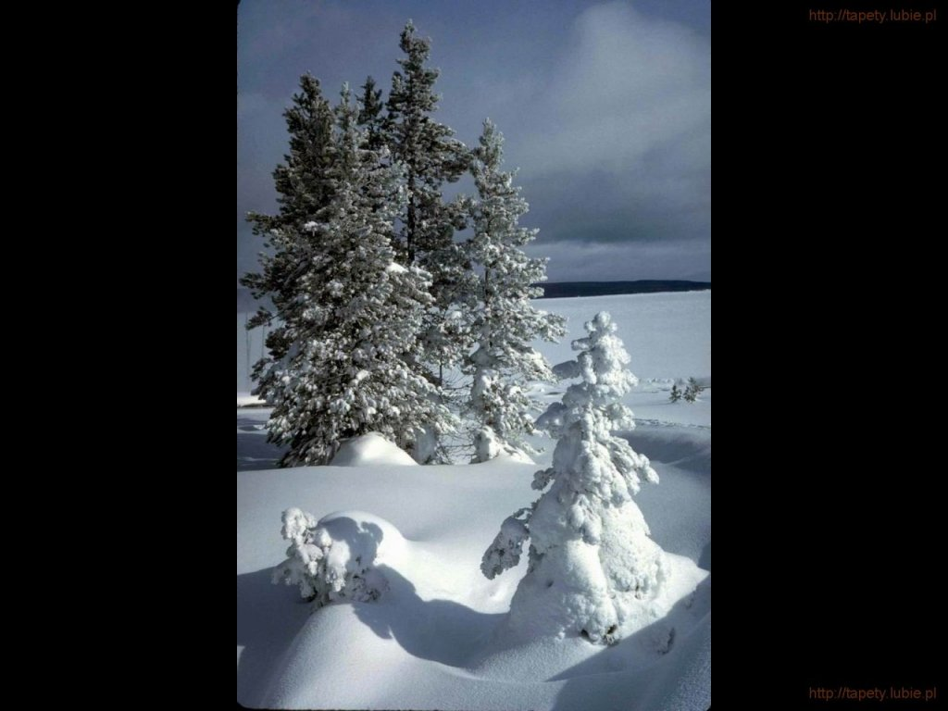
SALEZJAŃSKIE ZASOLE

Słowo na niedzielę.

Od tej chwili już nie grzesz
Sytuacja zdaje się być absolutnie bez wyjścia. Wszystko przemawia na korzyść oskarżycieli. Wina kobiety jest ewidentna, jednoznaczny jest też osąd Tory, która autorytetem Mojżesza przewiduje radykalne usunięcie winowajczyni ze wspólnoty, by zło nie mogło zainfekować innych. I Jezus w pewnym sensie przyznaje rację oskarżycielom, stawiając tylko jeden warunek: egzekutorem grzesznicy może być jedynie ktoś, kto jest bezgrzeszny. Wielu dawnych komentatorów widziało w tym, co Jezus pisał palcem po ziemi, katalog grzechów oskarżycieli. Zaczęli odchodzić, poczynając od starszych, a więc znamienitszych – zapewne lokalnych autorytetów i być może prowodyrów tego wydarzenia. Ciekawy jest niewielki dodatek, który znajduje się w tym miejscu teksu w niektórych dawnych rękopisach Nowego Testamentu: oskarżyciele odchodzą, „napomniani przez sumienie”. Słowo i gesty Jezusa odkrywają prawdę o ich własnych grzechach i rozbijają w pył ich poczucie własnej sprawiedliwości.
W krótkim dialogu z kobietą cudzołożną Jezus w mistrzowski sposób ukazuje wszystko, co stanowi warunek prawdziwego nawrócenia. Najpierw jest to zapewnienie o niezłomnej miłości Bożej, której nie są w stanie ograniczyć nasze grzechy, nawet te najpoważniejsze. Bóg nigdy nie potępia człowieka nieodwołalnie, jedynie człowiek może ostatecznie i na wieczność zatracić samego siebie. Ale równie ważna jest jasno wyrażona i nieupudrowana prawda o grzechu. Jezus nie bagatelizuje tego, co się wydarzyło. Odsyła wprawdzie oskarżycieli z niczym, nie oznacza to jednak pomniejszenia wagi cudzołóstwa. Jezus nazywa je grzechem i przestrzega przed jego ponownym popełnieniem. Temu jasnemu osądowi grzechu towarzyszy jednak Boża łaska i nowa perspektywa, jaka otwiera się przed winowajczynią. Jest ona obecnie w sytuacji kogoś, kto został ułaskawiony na chwilę przed opadnięciem śmiertelnej gilotyny. Jej życie może teraz potoczyć się zupełnie inaczej. Zostaje przed nią otwarta nowa przyszłość, a przeszłość przestaje być kulą u nogi, która uniemożliwiałaby każdy ruch. Na tym właśnie polega Dobra Nowina o zbawieniu człowieka.
Rekolekcje Wielkopostne 05 – 09 kwietnia 2025
SOBOTA – 05 kwietnia 2025
18.00 – Msza św. z nauką
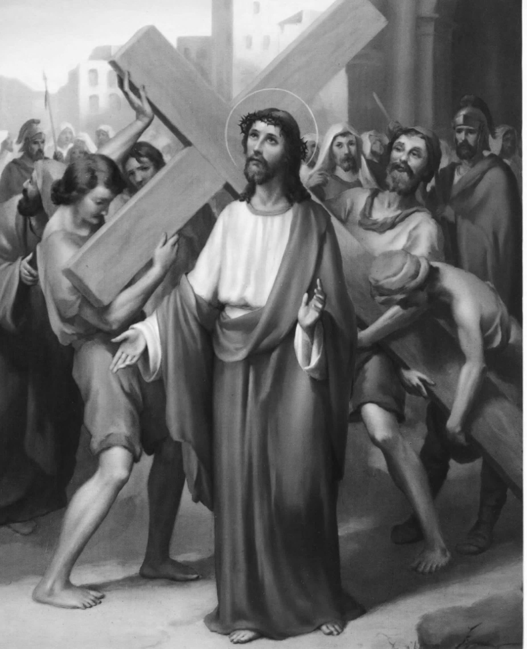
NIEDZIELA – 06 kwietnia 2025
8.00 – Msza św. z nauką
10.00 – Msza św. z nauką dla dzieci
11.30 – Msza św. z nauką
17.00 – Nabożeństwo Gorzkich Żali
18.00 – Msza św. z nauką
PONIEDZIAŁEK – 07 kwietnia 2025
6.30 – Msza św. z nauką
9.00 – Msza św. z nauką
16.30 – Spotkanie z dziećmi
w Kościele
17.30 – Droga Krzyżowa
18.00 – Msza św. z nauką
WTOREK – 08 kwietnia 2025
(Dzień sakramentu pokuty)
6.30 – Msza św. z nauką
9.00 – Msza św. z nauką
16.30 – Spotkanie z dziećmi
w Kościele
18.00 – Msza św. z nauką
ŚRODA – 09 kwietnia 2025 - Zakończenie rekolekcji
6.30 – Msza św. z nauką
9.00 – Msza św. w intencji chorych z nabożeństwem i błogosławieństwem
16.30 – Msza św. z nauką dla dzieci
17.30 – Różaniec św. w intencji parafian
18.00 – Msza św. z nauką
Spowiedź św. we wtorek o godz. 6.00 8.40 16.00 17.30

